新 书 推 荐

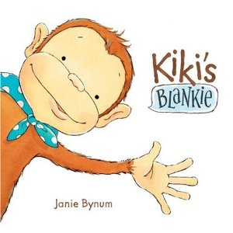
中文书名：《琪琪的毯子》
英文书名：Kiki’s Blankie
作 者：Janie Bynum
出 版 社：Sterling Publishing
代理公司：ANA
出版日期：2009年7月
页 数：32页
年 龄：3-5

内容简介：

“我爱琪琪，她的冒险故事实在是太精彩了！这是个值得赞赏的故事。”
---新闻周刊（Newsweek）

琪琪是一只顽皮而可爱的小猴子，她有一块蓝白波点的小毯子，到哪里都会随身带着。这块毯子在琪琪的手中变得神通广大——它是一件披风，也是一顶绝好的帐篷；它能让琪琪装扮成狡猾的海盗，也能让这顽皮的小猴成为神奇英雄。一天，琪琪用她的毯子做船帆出海，可是毯子却被大风吹走，挂在高高的竹子顶端，而最困难的是，要想拿回毯子，需要路过一只大鳄鱼！琪琪很害怕，但想着要保护她心爱的毯子，她变得勇敢了。终于，琪琪拿回了她的毯子，她又对她心爱的毯子寸步不离了，就连梦中也是……

这是一个关于一只鼻子扁扁、非常可爱的小猴子勇敢保护她心爱的毯子的故事，主人公活泼开朗、顽皮、有活力、勇敢而又充满想象力。书中图画将这个可爱的小猴表现的活灵活现，引人入胜的故事情节带领小读者同主人公一起展开想象的翅膀，感受积极和勇敢。

内文图画:
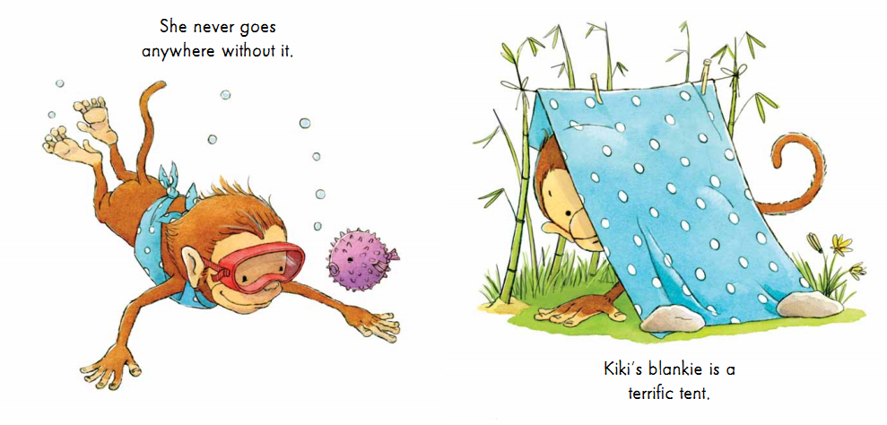

作者简介：


珍妮·拜纳姆（Janie Bynum） 作家、插画家，主要工作领域是儿童文学，已有许多儿童图画书作品。珍妮还开设并经营一家平面设计工作室，致力于儿童文学的创作。

谢谢您的阅读！
请将回馈信息发至：李馥辰
安德鲁﹒纳伯格联合国际有限公司北京代表处
北京市海淀区中关村大街甲59号中国人民大学文化大厦1705室, 邮编：100872
电 话：010-82509406
传 真：010-82504200
Email：Cindy@nurnberg.com.cn
网 站：Http://www.nurnberg.com.cn
新浪微博：http://weibo.com/nurnberg
豆瓣小站：http://site.douban.com/110577/
微信订阅号：安德鲁书讯

